职业卫生技术报告公示信息
用人单位名称 | 成都房利美科技有限公司
地址 | 成都蛟龙工业港双流园区威海路18座
联系人 | 王红 | 项目类型 |  | ☑检测 □预评  □控评 □现状
项目组成人员名单 | 彭家赟、钟富春、董鑫林、邓添
现场调查人员 | 彭家赟、钟富春 | 采样、检测人员 |  | 彭家赟、钟富春
现场调查时间 | 2025.04.24 | 采样、检测时间 |  | 2025.05.17
用人单位陪同人 | 杨建功 | 用人单位陪同人 |  | 杨建功
报告出具时间 | 2025.06.03
现  场  影  像 | 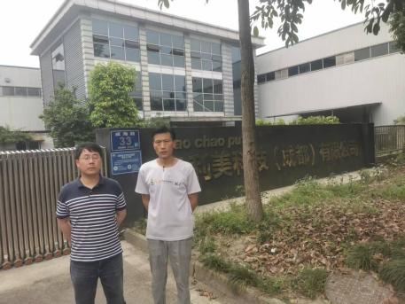 |  | 